附件一
嘉義市第41屆國民中小學科學展覽會
複審說明板送件注意事項

一、日期：110年4月25日（星期二）
二、地點：蘭潭國中活動中心
三、收件資料：
（一）說明板
（二）切結書暨授權出版同意書（請簽名或蓋章）
（三）著作權授權同意書（請簽名或蓋章）
四、收件時間：
收件時間 | 收件組科別
08：30-11：30 | 國中組各科
13：30-16：30 | 國小組各科
五、備註：
（一）請各校務必依照收件時間送件，準時將作品說明板送達會場並完成布置。
（二）請由蘭潭國中活動中心旁後門進入本校活動中心 。
(三) 蘭潭國中後門道路狹窄，大型遊覽車進出不易，若以遊覽車送件，建議在盧義路下車搬運進入，距離約100公尺。

嘉義市第41屆國民中小學科學展覽會
複審說明板位置圖
備註:需用電之作品底色標示為綠色，如有疏漏請於4/20(四)
前來電告知! 連絡電話: 2773582*246
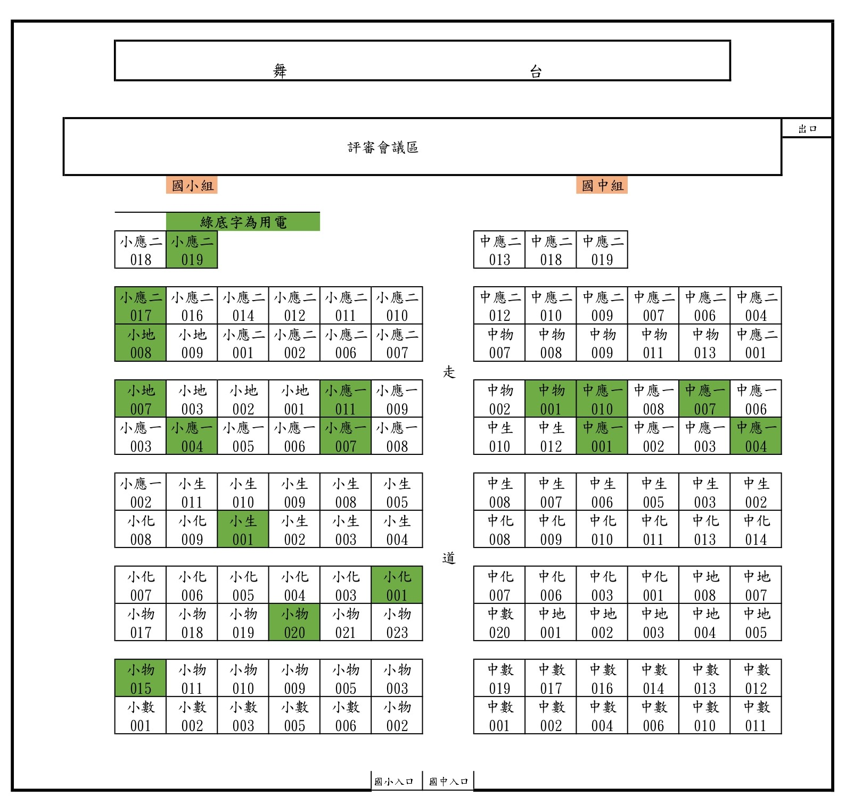

嘉義市第41屆國民中小學科學展覽會
複審作品送件車輛進出位置圖

